6to TAREA
Fecha de emisión: 27/03
Fecha de entrega : 30/03
Notif: ……………………………………
Lengua
- A). Lee el siguiente poema de Maria Elena Walsh

B). Responde en forma de oración:
1- ¿Que recursos poéticos encuentras en el poema?
2- Inventa otro recurso poético (metáfora o imagen sensorial) en relación al tema del poema y escríbelo.
3- ¿Qué tipo de rima se puede encontrar en el poema? . Brinda un ejemplo
2) Ejercitamos organizando las palabras en el recuadro:

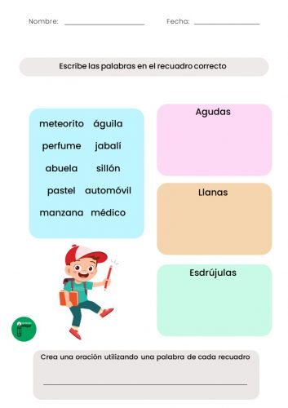
GRAVES
- Lee el texto y coloca la tilde donde corresponda.
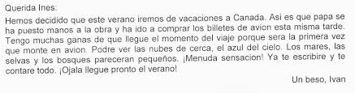
Ciencias Sociales
- Busca en la red y escribe las diferencias que encuentres entre los términos HISPANOAMÉRICANO y LATINOAMERICANO.

